物件導向程式設計 B10721003吳懷真 April 25, 2018

Lab7

- (10%) 何謂exception？ 請說明Java處理exception的機制為何？
JAVA程式執行中發生問題稱為例外
例外處理機制稱為容錯處理，包含兩個區塊TRY和CATCH，TRY用來處理可能發生的問題，CATCH用來處理多個不同的例外，若發生例外問題會從TRY-CATCH轉到CATCH區塊，問題排除擇一續執行程式，若無法解局，CATCH區塊會不正常中止

- (50%) 設計一大數據類別(BigData)，BigData有以下一屬性及三方法：
private int [] number; //整數陣列屬性變數
public BigData(int[] sample); //建構子，將呼叫者傳入的整數陣列變數sample存入number
public boolean search(int data); //搜尋number陣列中是否有data這筆資料, 若找到回傳true, 否則回傳false
public void sort(); //用任何一種排序法將numb,er陣列由大至小排序
public String toString(); //將number陣列依目前順序整理為一文字並回傳，資料之間留兩空格
- (15%) 設計一大數據測試類別(BigDataTest)，測試以下項目：
宣告產生一大小為10的一維整數陣列dataArray
產生10個介於1到100的隨機整數，存入dataArray
宣告BigData變數big，並產生一BigData物件，將dataArray傳給其建構子，並將此物件的位址存入big的屬性變數
在螢幕顯示big在排序前的資料 (用toString方法)
呼叫big查詢並在螢幕顯示是否有資料90
呼叫big作排序(由大至小)
在螢幕顯示big排序後的資料 (用toString方法)
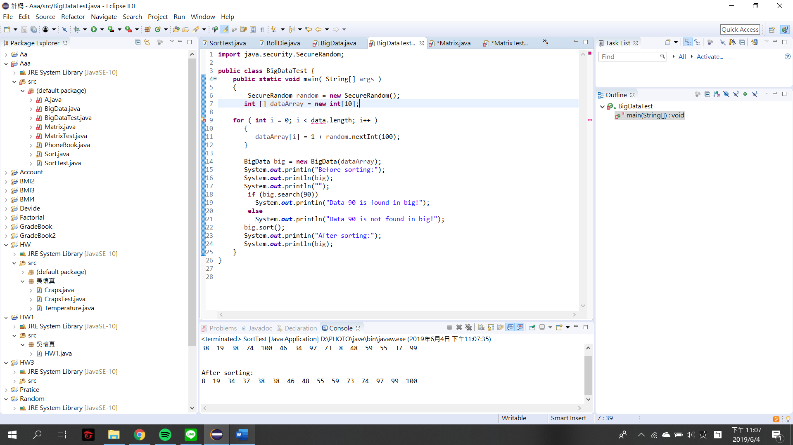
4. (10%) 設計一矩陣類別Matrix，Matrix有以下一屬性與三方法
private double [][] number; //二維實數陣列屬性變數
public Matrix(double[][] sample); //建構子，將呼叫者傳入的二維陣列變數sample存入number
public boolean isMatrix(); //檢查number每一列是否有相同行數
public double rowSum(int row); //將number 第row列資料加總傳回，其中
//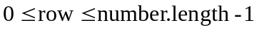
5. (10%) 設計一矩陣測試類別(MatrixTest)，測試以下項目：
宣告並產生以下二維double矩陣
1.0
2.0 3.0
4.0 5.0 6.0

宣告Matrix變數mat，並產生一Matrix物件，將前一行產生的矩陣傳給其建構子做為資料，並將此Matrix物件的位址存入mat
呼叫mat的方法，在螢幕顯示mat是否是矩陣？
呼叫mat的方法，在螢幕顯示mat第零列的總和
